2.8 核军备竞赛 (用函数图形建模)

为什么要研究军备竞赛? 原因之一就是几乎所有的战争都是以不稳定的军备竞赛导致的. 强有力的证据表明, 军事力量急剧增加的军事强国间的不稳定军备竞赛是战争的早期警告. 英国哥伦比亚大学的Michael Wallace在1979年的一篇文章"Arms Races and Escalation: Some New Evidence"中研究了1816至1965年间99次国际争端, 他发现, 28次不稳定的军备竞赛导致的争端中有23次升级为战争, 而71次非军备竞赛导致的争端中只有3次升级为战争. Wallace计算了每一次争端中两个国家间的军备竞赛指数, 以此对99件所研究的案例中的91件进行了战争或非战争的正确预测. 他的发现并非说两个军事大国间的军备竞赛必定导致战争或军备竞赛与冲突升级间有因果联系, 但是这些发现确实使人相信, 军事力量的急剧增长与发生战争的倾向有紧密的联系. 如果能预测战争, 就有希望寻找到避免战争的途径.[Frank R. Giordano et al, A First Course in Mathematical Modeling, p336]

在二十世纪六七十年代的冷战时期，美苏两个核大国声称为了保卫自己的安全，而实行所谓核威慑战略，核军备竞赛不断升级.
在什么情况下双方的核军备竞赛才不会无限扩张而存在暂时的平衡状态，当处于平衡状态下双方拥有最少的核武器数量是多大，这个数量受到哪些因素的影响，当一方采取诸如加强防御、提高武器精度、发展多弹头导弹等措施时，平衡状态会发生什么变化，本节将给一个定性的模型，在给核威慑战略作出一些合理的假设下，对双方核武器的数量给以图形(结合式子)的描述，粗略地回答上述问题.
模型假设 以双方的核导弹数量为对象，描述双方核军备的大小、假定双方采取如下同样的核威慑战略：
1) 认为对方可能发起所谓第一次核打击，即倾其全部核导弹攻击己方的核导弹基地;
2) 己方在经受第一次打击后，应保存有足够的核导弹，给对方的工业、交通中心等目标以毁灭性的打击.
在任一方实施第一次核打击时，假定一枚核导弹只能攻击对方的一个核导弹基地，且摧毁这个基地的可能性是常数，它由一方的攻击精度和另一方的防御能力所决定.
图的模型 记y = f(x) 为甲方拥有x枚核导弹时，乙方采取核威慑战略所需的最小导弹数，x = g(y) 为乙方拥有y枚核导弹时，甲方采取核威慑战略所需的最小导弹数，不妨让我们看看曲线 y = f(x) 应该具有什么性质.
当x = 0 时 y = y₀是甲方在实施第一次核打击后已经没有核导弹时，乙方为毁灭甲方的工业、交通中心等目标所需的核导弹数，以下简称乙方的威慑值; 当x增加时y应随之增加，并且由于甲方的一枚核导弹最多只能摧毁乙方的一个核导弹基地，所以 y = f(x) 不会超过直线
y = y₀ + x (1)
这样，曲线应在图11所在范围内，可以猜想它的大致形状如图12.

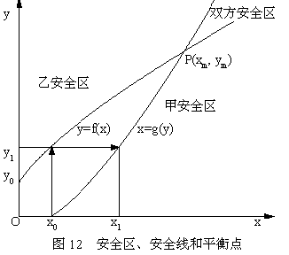
y
y=y₀+x
y=f(x)的范围

y₀

O x
图11 曲线y=f(x)的范围

曲线x = g(y) 应有类似的性质( y = 0 时 x = x₀, x = g(y) 不超过直线 x = x₀+ y )，图12中将两条曲线画在一起，可知它们会相交于一点，记交点为 P(x_{m},y_{m})，下面讨论P点的含义.
根据 y = f(x) 的定义，当y ≥ f(x) 时乙方是安全的，不妨称此区域为乙安全区，曲线 y = f(x) 为乙安全线. 类似地有甲安全区和甲安全线. 两个安全区的公共部分即为双方安全区，是核军备竞赛的稳定区域，而P点坐标x_{m}, y_{m}则为稳定状态下甲乙双方分别拥有的最小核导弹数，P点为平衡点.
平衡是怎样达到的呢？对任一种初始状态，经过双方根据己方的战略需要而加以调整，最终总回使状态趋于平衡点. 例如假定甲方最初有x₀枚导弹，乙方为了自己的安全至少要拥有y₁枚导弹，进而甲方为了安全需要把导弹数增加到x₁，如此下去双方的导弹数趋向x_{m}, y_{m}. (见图12) 当x₀ > x_{m} 时，状态也会趋于平衡点.

模型的精细化 为了研究x_{m}和y_{m}的大小与哪些因素有关，这些因素改变时平衡点如何变动，我们尝试寻求 y = f(x) 和 x = g(y) 的具体形式.
若 x < y，当甲方以全部x枚核导弹攻击乙方的y个核基地中的x个时，记每个基地未被摧毁的概率为s(乙方的残存率)，则乙方平均有sx个基地未被摧毁，且有 y − x 个基地未被攻击，这样在经受第一次核打击后乙方保存下来的核导弹数应该就是其威慑值y₀，即 y₀ = sx + y − x，于是
y = y₀ + (1 − s)x (2)
由 0 < s < 1 知直线(2)的斜率小于直线(1)的斜率，如图13.
当 x = y 时，有 y₀ = sy，所以
y = y₀/s (3)
若 y < x < 2y，当甲方以全部x枚核导弹攻击乙方的y个核基地时，乙方的 x − y 个基地将被攻击2次，其中 s²(x − y) 个未被摧毁，另外 y − (x − y) = 2y − x个基地被攻击1次，其中 s(2y − x) 个未被摧毁，二者之和应为y₀，即y₀ = s²(x − y) + s(2y − x)，有
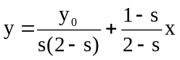 (4)
直线(4)的斜率小于直线(2)的斜率，如图13. 当x = 2y 时，有
y = y₀/s². (5)
一般，当ny < x < (n+1)y时，不妨设乙方有x − ny个基地受到n + 1次攻击，其余的(n + 1)y − x个基地受到n次攻击，则有y₀ = s^{n+1}(x − ny) + s^{n}[(n + 1)y − x]，得
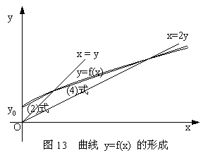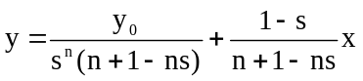
当x = (n + 1)y时，
y = y₀/s^{n+1}.
为了用一个统一的式子表示y，取x, y为连续值，考察x = ay，a为任意正实数，表示甲乙双方导弹数量比，简称乙方的交换比，由以上讨论结果可设想y = f(x)形如
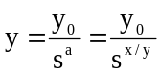 (6)
其图形为图13中的光滑曲线，由(6)可得
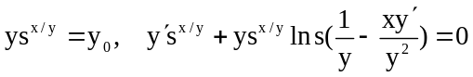,
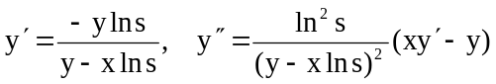,
由0 < s <1和x, y > 0知y' > 0，且由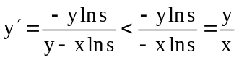及y"的表达式知y" < 0，因此曲线单增上凸.
x = g(y)有类似的性质，即此曲线在直线x = x₀ + y的左侧，形为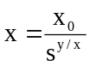，这里的s为甲方的残存率，曲线单增右凸.
由此可见，两曲线y = f(x) 和x = g(y)必定相交且交点唯一.
下面进一步研究(6)式表示的曲线y = f(x)的性质：
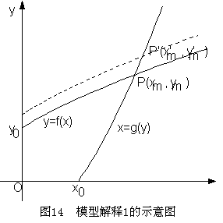 由(6)得：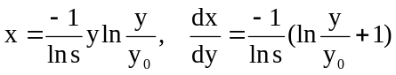，可见
1) x > 0 → y > y₀;
2) dx/dy > 0，曲线单调递增;
3) 在x不变时，y₀↑ → y↑，即曲线整体上移;
4) y₀↑ → dx/dy↓ → dy/dx↑，即曲线变陡;
5) s↑ → dx/dy↑ → dy/dx↓ → 曲线变平，且由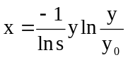，在x不变时，s↑ → y↓;
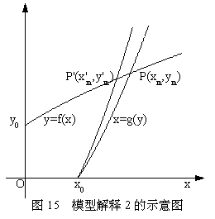6) 若多弹头情况，例如甲方每枚导弹装k个可分别制导的弹头，则交换比为a = kx/y，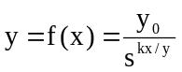，其曲线相当于曲线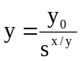在x轴方向上向原点压缩到1/k，由于曲线是单调递增，故y增加且曲线变陡.
甲方的安全线x = g(y)有类似的性质.
模型解释
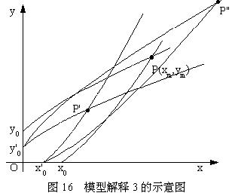1. 若甲方增加保护经费及疏散工业、交通中心等目标，则乙方的威慑值y₀将变大，而其它因素(a, s等)不变，则由(6)可见乙安全线y = f(x)将上移使平衡点变为P'(x'_{m}, y'_{m})，如图14. 显然有x'_{m} > x_{m}, y'_{m} > y_{m}，说明虽然甲方的防御是被动的，但也会使双方的军备竞赛升级.
2. 若甲方将原来的固定核导弹基地改为可移动发射架，则乙方安全线y = f(x)不变，其威慑值y₀、残存率s和交换比a显然都不变，而甲方的残存率s变大，但其威慑值x₀和交换比y/x不变，于是x变小，甲安全线x = g(y)向y轴靠近，平衡点变为P'(x'_{m}, y'_{m})，如图15. 显然有x'_{m} < x_{m}, y'_{m} < y_{m}，说明甲方的这种单独行为，会使双方的核导弹数减少.
3. 若双方都发展多弹头导弹，每个弹头可独立地摧毁目标，设x, y仍为双方核导弹的数量，则显然双方的威慑值x₀, y₀均减小，残存比均不变，而交换比均增加(例如，每枚导弹有k个独立的弹头，甲方可用kx个弹头去攻击乙方的y个导弹基地，因此这时乙方的交换比为a = kx/y，而不是x/y). 这时(6)式为
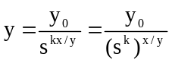，
这相当于残存率变为s^{k}，小于s，乙方的曲线由于y₀减小而下降，而由于交换比变大而产生了残存率变小的效果，从而使曲线变陡. 甲方的曲线也有类似的变化. 这样，平衡点P既可能向左下方也可能向右上方移动，如图16中的P'或P". 究竟如何变化还需更多的信息及更详细的分析.

作业：p55, 5, 6
注：生成图形时用了matlab函数hjbjs.m, x = hjbjs(y, y0, s)

